ДЗ inference pipeline

Модель - sergeyzh/rubert-mini-frida

Базовый инференс – pytorch
Конвертация модели в ONNX - ONNX runtime
Динамическое батчирование – поверх ONNX оптимизация сервинга группировкой запросов

Метрики:
- Latency – время обработки запросов по перцентилям
- Throughput (пропускная способность) – кол-во обработанных запросов в секунду (RPS). Характеризует максимальную нагрузку, которую может выдержать сервис
- Потребление CPU – процент использования CPU
- Потребление памяти (RSS) – занимаемый сервисом объем ОП
Измерение с помощью 1000 запросов с параллелизмом 50 (дальше замерялось по три раза для каждого сервиса и усреднялось)

Базовый сервис (порт – 8000)
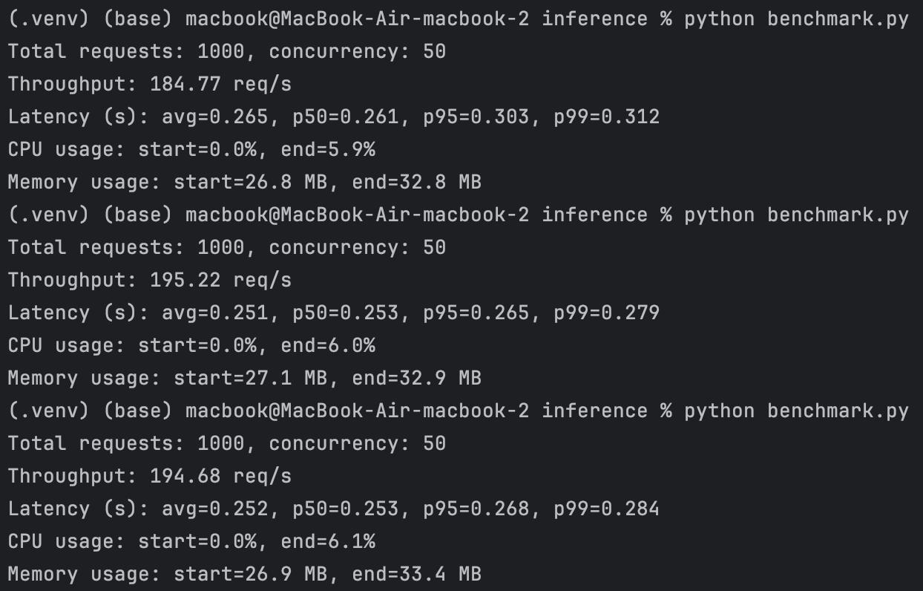
Прогон | Throughput (req/s) | Latency (ms) | p50 (ms) | p95 (ms) | p99 (ms) | CPU (%) | Memory (MB)
1 | 184.77 | 265 | 261 | 303 | 312 | 5.9 | 32.8
2 | 195.22 | 251 | 253 | 265 | 279 | 6 | 32.9
3 | 194.68 | 252 | 253 | 268 | 284 | 6.1 | 33.4
avg | 191.6 | 256 | 256 | 279 | 292 | 6 | 33
ONNX runtime (порт – 8001)
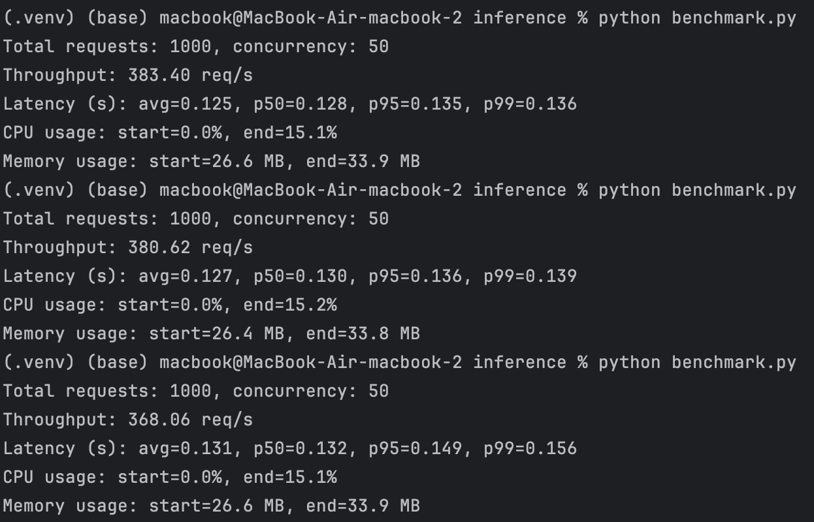

Прогон | Throughput (req/s) | Latency (ms) | p50 (ms) | p95 (ms) | p99 (ms) | CPU (%) | Memory (MB)
1 | 383.4 | 125 | 128 | 135 | 136 | 15.1 | 33.9
2 | 380.62 | 127 | 130 | 136 | 139 | 15.2 | 33.8
3 | 368.06 | 131 | 132 | 149 | 156 | 15.1 | 33.9
avg | 377.4 | 128 | 130 | 140 | 144 | 15.1 | 33.9

ONNX + batch (порт – 8002)
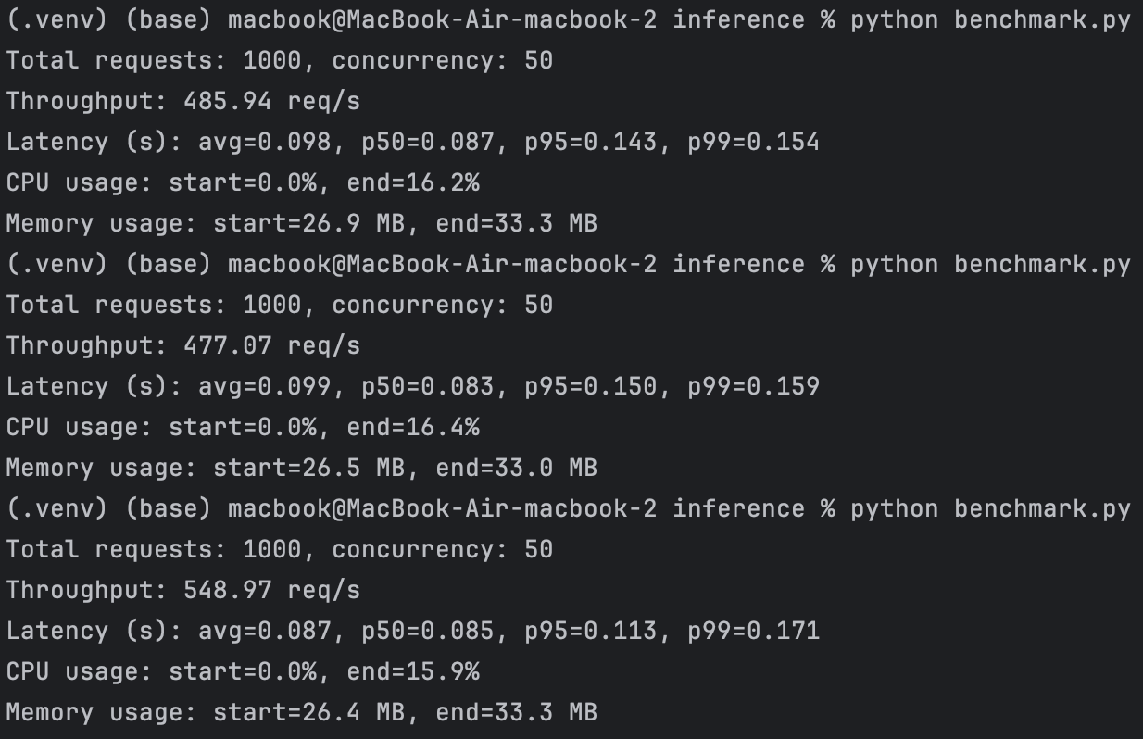

Прогон | Throughput (req/s) | Latency (ms) | p50 (ms) | p95 (ms) | p99 (ms) | CPU (%) | Memory (MB)
1 | 485.94 | 98 | 87 | 143 | 154 | 16.2 | 33.3
2 | 477.07 | 99 | 83 | 150 | 159 | 16.4 | 33
3 | 548.97 | 87 | 85 | 113 | 171 | 15.9 | 33.3
avg | 504 | 95 | 85 | 135 | 161 | 16.2 | 33.2

Сравнение всех сервисов
Сервис | Throughput (req/s) | Latency (ms) | p50 (ms) | p95 (ms) | p99 (ms) | CPU (%) | Memory (MB)
Базовый | 191.6 | 256 | 256 | 279 | 292 | 6 | 33
ONNX | 377.4 | 128 | 130 | 140 | 144 | 15.1 | 33.9
ONNX+batch | 504 | 95 | 85 | 135 | 161 | 16.2 | 33.2

Влияние ONNX (pytorch -> onnx):
- Throughput увеличился в 1.97 раза (с 192 до 377 req/s)
- Средняя latency снизилась в 2 раза (с 256 до 128 мс)
- Потребление CPU выросло с 6% до 15% – модель стала более эффективно использовать процессор
- Память особо не изменилась
Инференс улучшился

Влияние динамического батчирования (onnx -> onnx+batch):
- Throughput вырос дополнительно на 33.5% (с 377 до 504 req/s)
- Средняя latency снизилась с 128 до 95 мс
- p50 latency упала до 85 мс, что говорит о том, что большинство запросов обрабатывается быстрее
- p95 и p99 latency немного увеличились (140 -> 135 мс и 144 -> 161 мс соответственно) из-за ожидания в очереди накопления батча
- CPU вырос незначительно (15.1→16.2%) – дополнительная нагрузка от управления очередью и батчированием
- Память особо не изменилась
Инференс улучшился

